イラン・イスラム共和国大使館文化参事室（イラン文化センター）
（2020年1月）新規ペルシア語講座申込書
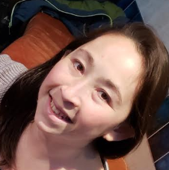
写真（必ず貼付）
●申し込み日： 2019年 1月 15日

●ローマ字： 姓 YAMADA 名 MAYUMI
フリガナ ヤマダ マユミ
氏名 ： 姓 山田 名 真由美

●希望クラス（クラスレベルを参考にして一つをお選びください）
クラス１（入門）

●性別 ： 女

●生年月日： 1982年 9 月17日生 （ 37歳）

●国籍 ： 日本

●職業 ： 通訳

●現住所 ： 東京都大田区南久が原2-10-9

●ＴＥＬ＆ＦＡＸ ： 090-7853-0850

●メールアドレス： yamadafloresmayumi@gmail.com

- 本講座をどのようにお知りになりましたか。

- 受講理由・動機:ペルシア語をしゃべりから

- 勉強なさったことのある他の言語
英語

